Cahier de TP
« Spring Batch »

Outils utilisés :
- Bonne connexion Internet
- Système d'exploitation recommandé : Linux, MacOs, Windows 10 (avec Git Bash)
- JDK21+
- IDE Recommandés : STS 4, IntelliJIDEA, VSCode avec accès aux dépôts de MavenCentral
- Accès à une Base de données (Postgres de préférence, soit par docker, soit par une installation spécifique)
- Docker, Git

Dépôts github de référence :
- Support et Cahier de TPs : https://github.com/dthibau/springbatch.git
- Solutions Ateliers : https://github.com/dthibau/springbatch-solutions.git

Table des matières
Atelier 1: Starter SpringBatch 1
1.1 Beans de @EnableBatchProcessing 1
1.2 Mise en place BD postgres 2
Atelier 2: Premiers Jobs avec SpringBatch 3
2.1 Configuration basique 3
2.2 Fichier à plat 3
2.3 ItemProcessor 3
2.4 XML, JSON 4
2.5 Base de données 4
Atelier 3 : Configuration de Job 6
3.1 Démarrage de job 6
Atelier 4. Configuration de Step 7
4.1 Configuration Redémarrage 7
4.2 Scopes , Listeners et Tasklet 7
4.3 Flow 8
Atelier 5. Pour aller + loin 10
5.1 Partitionning 10
5.2 Tests unitaires 10

Atelier 1: Starter SpringBatch

1.1 Beans de @EnableBatchProcessing
Créer un Spring Starter Project batch, choisir Maven et org.formation comme groupId et
package racine, batch comme artifactId et déclarer ensuite les starters suivants :
- Spring Batch
- H2
Activer la configuration par défaut via l’annotation @EnableBatchProcessing
Visualiser les beans créés au démarrage par cette annotation

1.2 Mise en place BD postgres
Démarrer un serveur Postgres. Si vous avez docker installé vous pouvez démarrer une base Postgres et un client pgAdmin
cd $TP_DATA
docker compose -f postgres-docker-compose.yml up -d
Créer une base spring-batch
Ajouter le starter Postgres dans le projet batch
Ajouter un profil de configuration SpringBoot prod
Y définir la base Postgres et la propriété initialisant le schéma
Visualiser les tables générées

Atelier 2: Premiers Jobs avec SpringBatch

2.1 Configuration basique
Récupérer les sources fournis (Un ItemReader, un ItewWriter, 1 classe de modèle et 1 classe de configuration)
Compléter la classe de configuration afin de configurer un job avec 2 steps. Les 2 steps :
- utilisent les ItemReaders/Writers fournis
- travaillent avec un chunk de 10
Ajouter un listener qui affiche sur la console le contexte d’exécution du job
Démarrer l’application SpringBoot et vérifier le démarrage automatique du job
Visualiser les tables Postgres
Essayer de redémarrer le job
Vous pouvez utiliser le script drop_schema.sql pour réinitialiser la base

2.2 Fichier à plat
Récupérer le fichier tabulé fourni, ils représentent une liste de produit associé à 3 fournisseurs différents.
Implémenter un job Batch qui lit le fichier en entrée et écrit 1 fichier en sortie.
Le fichier en entrée correspond à la classe fournie org.formation.model.InputProduct
La classe utilise des contraintes de Java Bean Validation, il faut ajouter le starter validation afin qu’elle compile.
Le fichier en sortie est une fichier qui ne reprend que les champs reference, nom, hauteur, largeur, longueur et fournisseurId
Méthodologie :
- Modifier la configuration du job afin qu’il ne contienne qu’une étape : fileStep
- Définir la step fileStep avec un productReader et un productWriter, définir la taille du chunk
- Dans le package org.formation.io, créer une classe de Configuration ReadersConfiguration
- Y définir un bean productReader avec un FlatFileItemReader constitué de :
  - defaultLineMapper lui même constitué de
    - DelimitedLineTokenizer
    - BeanWrapperFieldSetMapper
- Dans le package org.formation.io, créer une classe de Configuration WritersConfiguration
- Y définir un bean productWriter avec un FlatFileItemWriter constitué de
  - Configuré en mode délimité (csv)
  - Ne reprenant que les champs précisés plus haut

2.3 ItemProcessor
Insérer dans la step précédente une classe CompositeItemProcessor qui permettra :
- Filtrer les valeurs invalides avec Java Bean Validation
- Filtrer les produits pour ne conserver que les produits du fournisseur 1
- Transformer les items InputProduct en la classe OutputProduct fournie
Configurer cet ItemProcessor dans une classe org.formation.io.ProcessorsConfiguration

2.4 XML, JSON
Reprendre le fichier json fourni qui représente quasiment la même liste de produits
Changer la configuration du job précédent afin de lire à partir de ce fichier et écrire au format XML en utilisant JaxB2
Attention si vous êtes en Java 11+, on doit explicitement ajouter la dépendance pour Jaxb2 :
<dependency>
<groupId>org.springframework.boot</groupId>
<artifactId>spring-boot-starter-json</artifactId>
</dependency>
<dependency>
<groupId>org.springframework</groupId>
<artifactId>spring-oxm</artifactId>
</dependency>
<dependency>
<groupId>jakarta.xml.bind</groupId>
<artifactId>jakarta.xml.bind-api</artifactId>
</dependency>
<dependency>
<groupId>com.sun.xml.bind</groupId>
<artifactId>jaxb-impl</artifactId>
<scope>runtime</scope>
</dependency>

Le format de sortie attendu est :
<produit ref="7O717">
<hauteur>222.0</hauteur>
<importedDate>2022-01-18T14:38:26.152092630Z</importedDate>
<largeur>476.0</largeur>
<longueur>457.0</longueur>
<nom>3O3O6PR4YS98QZR</nom>
</produit>

2.5 Base de données
Dans Postgres, créer une base produit et utiliser le script SQL fourni pour l’alimenter
Récupérer la classe org.formation.BDConfiguration qui définit les datasources utilisées pour ce atelier.
Configurer l’application en accord avec votre environnement et faire un premier test de démarrage afin de vérifier que cette classe n’a pas cassé la configuration précédente.
Implémenter un Job qui lit tous les produits du fournisseur 1 dans la base à l’aide d’un JdbcPagingItemReader et génère un fichier à plat (vous pouvez réutiliser le writer des TPS précédents)

Atelier 3 : Configuration de Job

3.1 Démarrage de job
Désactiver le démarrage automatique des Jobs de SpringBoot
Implémenter l’interface CommandLineRunner dans la classe Main
Dans la méthode run(), exécuter le job avec comme paramètre :
- Un identifiant String
Tester des lancements successifs
Construire le jar et démarrer le programme en ligne de commande

3.2 Explorer les données
Récupérer le nouveau projet Maven fourni.
Il s’agit d’une application Web qui a pour dépendances :
- starter-web
- Postgres
- Thymeleaf, Bootstrap
- spring-batch
Compléter la classe du contrôleur répondant à la page d’accueil. Elle doit renseigner l’attribut jobs avec une List de JobDto avant de déléguer la requête à la page thymeleaf générant la vue

Atelier 4. Configuration de Step

4.1 Configuration Redémarrage

Configurer le BeanValidatingItemProcessor afin qu’il lance des exceptions de validation plutôt que de filtrer les items
Rendre le paramètre de Date non-identifiant
Configurer un job à 3 steps :
- La première lit le fichier csv en entrée et génère un fichier XML.
Autoriser un maximum de 200 erreurs de validations
- La deuxième est identique mais faire en sorte que cette étape se ré-exécute quelque soit son statut
- La troisième étape lit également le fichier csv et génère également le fichier XML en sortie
Aucune exception n’est tolérée
Cette étape pourra s’exécuter au maximum 2 fois
Faire 3 démarrages, vous devez observer :
- Au premier étage, les étapes 1 et 2 réussissent. La troisième échoue à cause d’erreurs de validation
- Au second démarrage, l’étape 2 se ré-exécute. La troisième échoue à cause d’erreurs de validation
- Au 3ème démarrage, l’étape 2 se ré-exécute. La troisième ne s’exécute pas car elle a atteint sa limite

4.2 Scopes , Listeners et Tasklet
Configurer le job de la manière suivante :
- 1 ère étape qui prend en entrée un CSV et fourni en sortie un autre CSV
- 2nde étape qui prend en entrée un json et ajoute les produits au CSV précédent
- 3ème étape qui prend le CSV précédent et construit un XML de sortie
Les étapes 1 et 2 peuvent ignorées les données mal formées. L’étape 3 non.
Les éléments ignorés par les étapes 1 et 2 sont écrites dans les fichiers skip.csv et skip.json respectivement
Le job définit 3 propriétés stockées dans le contexte d’exécution (elles pourront être lues à partir de application.yml)
- input.directory : Répertoire d’entrée ou sont présent les fichiers csv et json
- temp.directory : Répertoire temporaire ou est généré le fichier CSV temporaire
- output.directory : Répertoire de sortie ou est généré le fichier XML final
Les données (fichiers d’entrée/sortie de skip) sont variabilisées dans le contexte d’exécution du step et un listener positionne les données à partir des donnes du job
Implémenter ensuite 2 TaskletStep :
- La première en début de Job crée les répertoire inputDirectory, tempDirectory et outputDirectory, copie les fichiers d’entrée présents ailleurs dans inputDirectory.
Les répertoires de travail sont alors positionnés dans le contexte d’exécution du Job.
- La seconde en fin de job, nettoie les répertoires d’entrée et de travail.

4.3 Flow
On veut configurer le Step Flow suivant (En gras les ExitStatus, en rouge les BatchStatus du job)

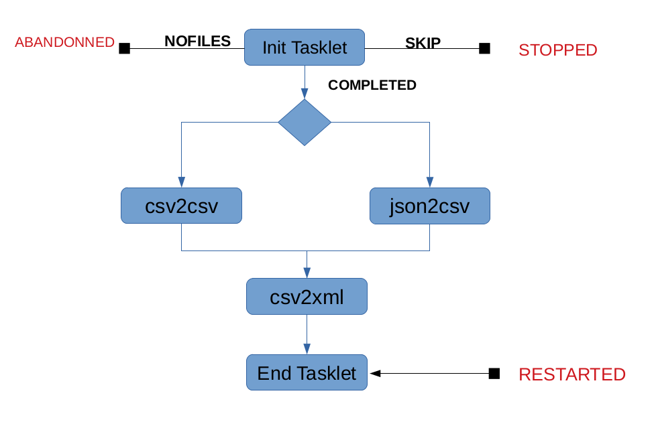
La première étape responsable de recopier les fichiers sources dans le répertoire de travail inputDirectory peut renvoyer différents statuts :
- FAILED : Aucun fichier sources trouvés. (Exception lancée par l’étape InitStep)
- SKIP : Les fichiers sont trop anciens (on pourra utiliser un paramètre date pour les tests)

Pour traiter les problèmes de concurrence des étapes csv2csv et json2csv, écrire dans 2 fichiers séparés et utiliser un MultiResourceItemReader pour l’étape csv2xml
Faire un premier lancement pour valider le flow sans erreur
Tester ensuite le cas de l’exception ou le répertoire source est vide

Finalement, restaurer le répertoire des sources et implémenter un JobExecutionDecider qui positionne le statut SKIP artificiellement.
Le premier démarrage doit donner lieu à un statut STOPPED
Au redémarrage, le job doit reprendre à la tasklet de find (EndTaskLet)

Atelier 5. Pour aller + loin

5.1 Partitionning
Le but est de partitionner le traitement d’importation de produits en fonction des fournisseurs afin d’alimenter une nouvelle base de données
Créer une nouvelle base de données output-produits et une table new_produit avec le script SQL fourni
Implémenter un partionneur qui définit 3 partitions dans chaque partition l’id du fournisseur est positionné dans le contexte
Configurer le job pour utiliser ce partitioneur
Pour l’écriture, utiliser un JdbcBatchItemWriter comme suit :
@Bean
@StepScope
public JdbcBatchItemWriter<InputProduct> jdbcProductWriter() {
JdbcBatchItemWriter<InputProduct> itemWriter = new JdbcBatchItemWriter<>();
itemWriter.setDataSource(outputProductDataSource);
itemWriter.setSql("INSERT INTO NEW_PRODUIT (nom,reference) VALUES (:nom, :reference)");
itemWriter.setItemSqlParameterSourceProvider
(new BeanPropertyItemSqlParameterSourceProvider<>());
itemWriter.afterPropertiesSet();
}
return itemWriter;

5.2 Tests unitaires

Écrire 3 méthodes de test :
- 1 démarrant le job complet via launchJob et vérifiant le statut du job
- 1 démarrant la step initStep via launchStep et vérifiant son statut
- 1 dernier testant le MultiResourceReader, en créant manuellement un StepExecutionContext puis en utilisant StepScopeTestUtils.doInStepScope

